Arbeitsblatt

Wie äußern sich soziale Ängste?
Bei diesem Arbeitsblatt geht es darum, das Wissen über soziale Ängste zu vertiefen. In den jeweiligen Feldern kann aufgeschrieben werden, wie sich die soziale Angst im Körper, im Verhalten und in Gedanken zeigt.
Beantworte folgende Fragen erst allein. Anschließend findest du hier weitere Informationen: feelok.de/soziale_aengste
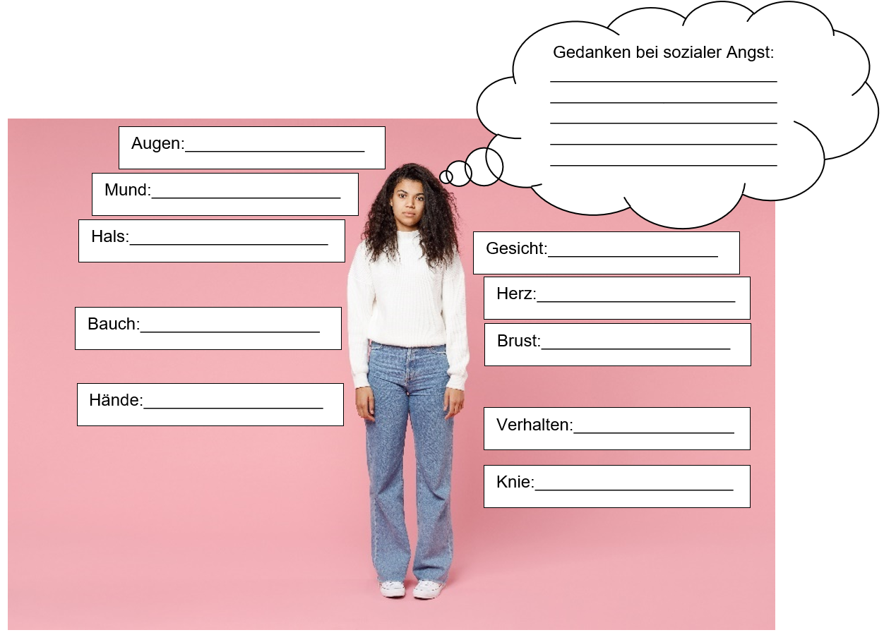

Weitere Arbeitsblätter auf feelok - Lehrpersonen und Multiplikator:innen
www.feel-ok.ch, www.feel-ok.at, www.feelok.de

Arbeitsblatt

Wie äußern sich soziale Ängste?
Bei diesem Arbeitsblatt geht es darum, das Wissen über soziale Ängste zu vertiefen. In den jeweiligen Feldern kann aufgeschrieben werden, wie sich die soziale Angst im Körper, im Verhalten und in Gedanken zeigt.
Beantworte folgende Fragen erst allein. Anschließend findest du hier weitere Informationen: feelok.de/soziale_aengste
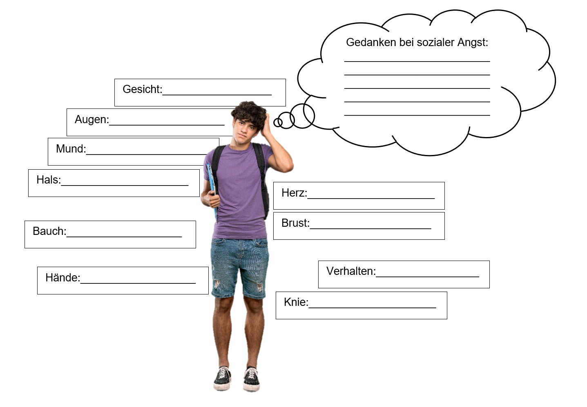

Weitere Arbeitsblätter auf feelok - Lehrpersonen und Multiplikator:innen
www.feel-ok.ch, www.feel-ok.at, www.feelok.de

Arbeitsblatt

Lösungen: Wie äußern sich soziale Ängste?
Hier befinden sich mögliche Antworten für die einzelnen Kästchen.
Weitere Informationen findest du unter: feelok.de/soziale_aengste
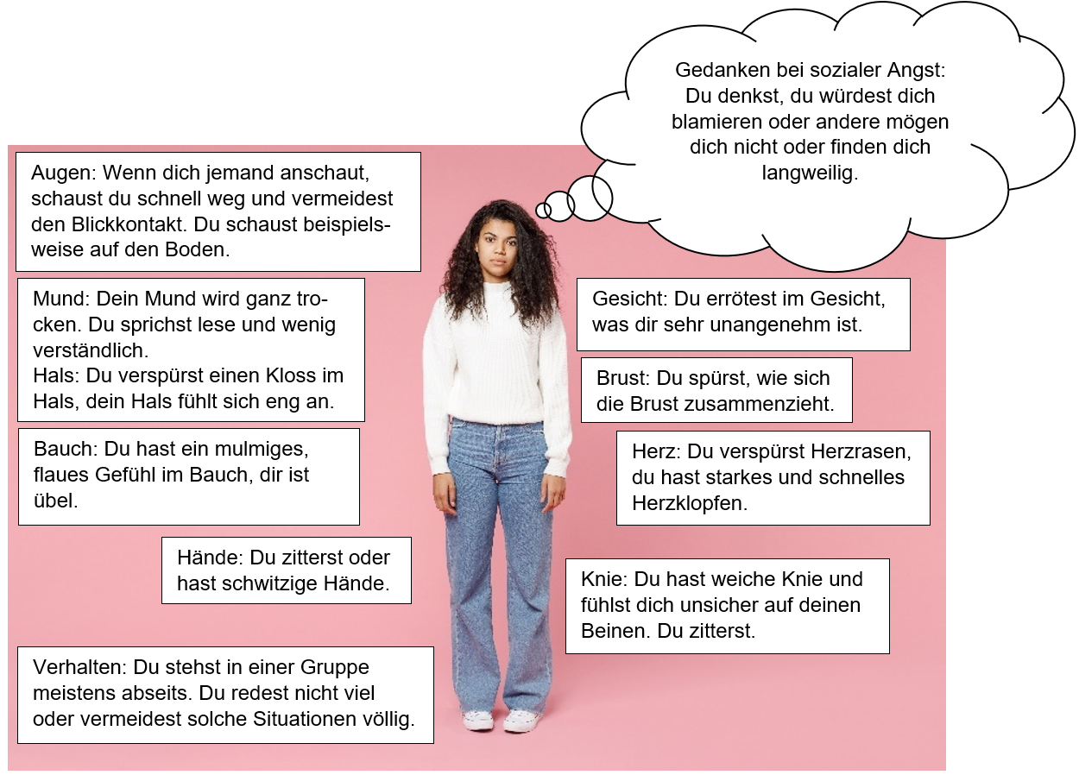

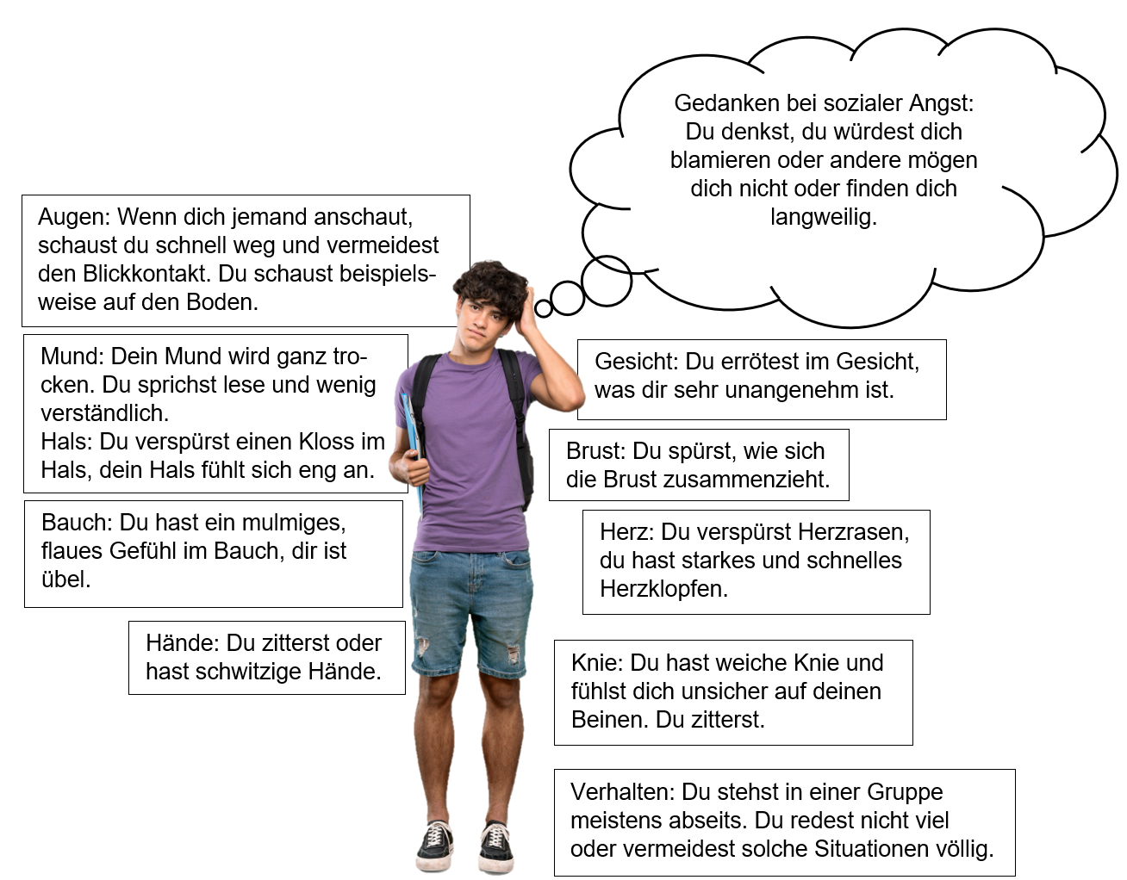

Weitere Arbeitsblätter auf feelok - Lehrpersonen und Multiplikator:innen
www.feel-ok.ch, www.feel-ok.at, www.feelok.de

